**Nowoczesne biuro - nasze wskazówki**

**W artykule przedstawiamy nasze wskazórki jak stworzyć nowoczesne biuro dla siebie i swoich pracowników. Sprawdź co jest ważne!**

**Biuro XXI wieku**

W 21 wiekua nie wystarczy jedynie dobrze płatna praca. Nowe pokolenie wchodzące na rynek pracowniczy wymaga także przyjaznej przestrzeni do pracy oraz dodatkowych przywilejów. W związku z tym, że spędzamy w pracy 8 godzin dziennie a czasem nawet i dłużej, uważamy, że przestrzeń biurowa powinna być dopasowana do naszych potrzeb, jako pracowników. Dzięki temu nasza praca jest bardziej efektywna i wydajna. [Nowoczesne biuro](https://www.budkitelefoniczne.pl/blog/nowoczesne-biuro-jak-urzadzic-przyjazna-przestrzen-do-pracy.html) zatem powinno zdecydowanie spełniać nasze wymagania w tym zakresie.

**Nowoczesne biuro - dlaczego to ważne?**

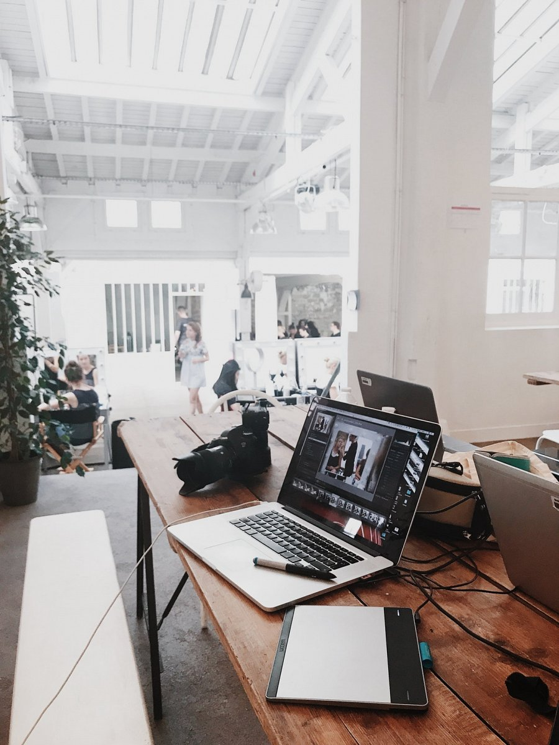

Być może nie jest to jeszcze dla wszystkich oczywiste dlatego zaczynamy od pierwszej wskazówki dotyczącej **nowoczesnego biura**, dla nas szalenie ważnej. Każdy pracodawca powinien zapewnić swojemu pracownikowi osobne, wydzielone dla niego miejsce pracy. Dzięki temu pracownik może zorganizować swoją codzienną pracę i obowiązki w efektywny sposób. Dodatkowo warto zapewnić pracownikom także zaplecze gastronomiczne oraz przestrzeń wydzieloną do relaksu, podczas przerwy. Kiedy można na chwilę oderwać się od codziennych obowiązków i zregenerować umysł oraz ciało. Wnętrze biura również jest istotne. Postaw na stylowe, nowoczesne wnętrze, które będzie funckjonalne.